Escuela sabática de menores: Corazones valientes.
Esta lección está basada en 1ª de Samuel 14:1-23; “Patriarcas y Profetas”, capítulo 60.
- Corazones pusilánimes.
  - Saúl.
    - Los filisteos habían atacado a Israel. Saúl, con unos 600 hombres subió para pelear contra ellos.
    - Como los filisteos se habían llevado a todos los herreros, solo Saúl y Jonatán tenían espadas.
    - A Saúl le entró miedo cuando vio el gran campamento de los filisteos sobre una colina, y se quedó debajo de un granado.
    - Saúl estaba deprimido y era incapaz de motivar a su ejército.
    - Como rey de Israel, tenía que haber consultado a Dios para saber que hacer, pero no lo hizo.
    - Cuando nuestras acciones están en armonía con la Palabra de Dios, tenemos que avanzar y actuar.
    - Pide a Dios que no permanezcas inactivo como Saúl, sino que te mantengas activo para Dios.
    - Recuerda orar siempre para que Dios dirija tus decisiones.
  - El ejército de Israel.
    - Los soldados hebreos estaban escondidos entre los matorrales y las cuevas.
    - Como su líder no consultó a Dios ni los animó a pelear, estaban tan deprimidos y aburridos como él.
    - Cuando veas que el desánimo cunde, pide a Dios que te de fuerzas y sabiduría para animar a los demás.
- Corazones valientes.
  - Jonatán.
    - Cansado de no hacer nada, y deseando hacer algo por Dios, le dijo a su escudero: “Anda, vamos al otro lado, hasta donde se encuentra el destacamento de esos paganos. Quizá el Señor haga algo por nosotros, ya que para él no es difícil darnos la victoria con mucha gente o con poca”.
    - Jonatán, confiando en Dios, salió temprano hacia el campamento de los filisteos, junto a su escudero.
    - Al bajar por el desfiladero y llegar a un peñasco empinado, se le ocurrió a Jonatán una idea extraña: Nos dejamos ver por los filisteos; si nos dicen que bajan a por nosotros, nos escabullimos y regresamos; si nos dicen que subamos donde ellos están, Dios los ha entregado en nuestra mano.
    - Pídele a Dios que te de la fe y el valor para hacer frente a la misión que Él te ha asignado.
    - Dios te ha dado una armadura con la cual puedes ir a luchar. La encontrarás en Efesios 6:14-17.
  - Su escudero.
    - Como su líder confiaba en Dios, el escudero también confió en Dios y apoyó las propuestas de Jonatán.
    - Se dejaron ver, y los filisteos se burlaron de ellos: “Mirad, los hebreos ya están saliendo de las cuevas en que se habían escondido”. Inmediatamente después, los invitaron a subir.
    - Jonatán y su escudero sonrieron pensando que esa era precisamente la señal que habían pedido a Dios.
    - Juntos, subieron al campamento filisteo. En un reducido espacio mataron a 20 hombres.
    - En ese momento, les entró pánico a los filisteos y, a la vez, hubo un terremoto.
    - Los soldados filisteos empezaron a huir asustados en todas las direcciones, abandonando el campamento.
    - Apoya a los líderes que oran y confían en Dios.
    - Avanza siempre con fe, con el poder y por la gracia de Dios.
- Corazones reanimados.
  - Cuando los vigilantes del ejército hebreo oyeron el ruido de la confusión del campamento filisteo, se lo dijeron a Saúl.
  - Saúl, entonces, pensó en consultar a Dios. Pero, como el alboroto crecía, Saúl mandó atacar inmediatamente a los filisteos.
  - Cuando llegaron, los filisteos estaban luchando entre sí y había mucha confusión. Todos tomaron ánimo y obtuvieron una gran victoria.
  - Así salvó Dios a Israel aquel día.
  - Dios puede hacer grandes cosas a través de ti si confías en Él e intentas honrarlo con todo lo que haces.
Resumen: Dios nos llama a marcar la diferencia en la vida de quienes nos rodean.

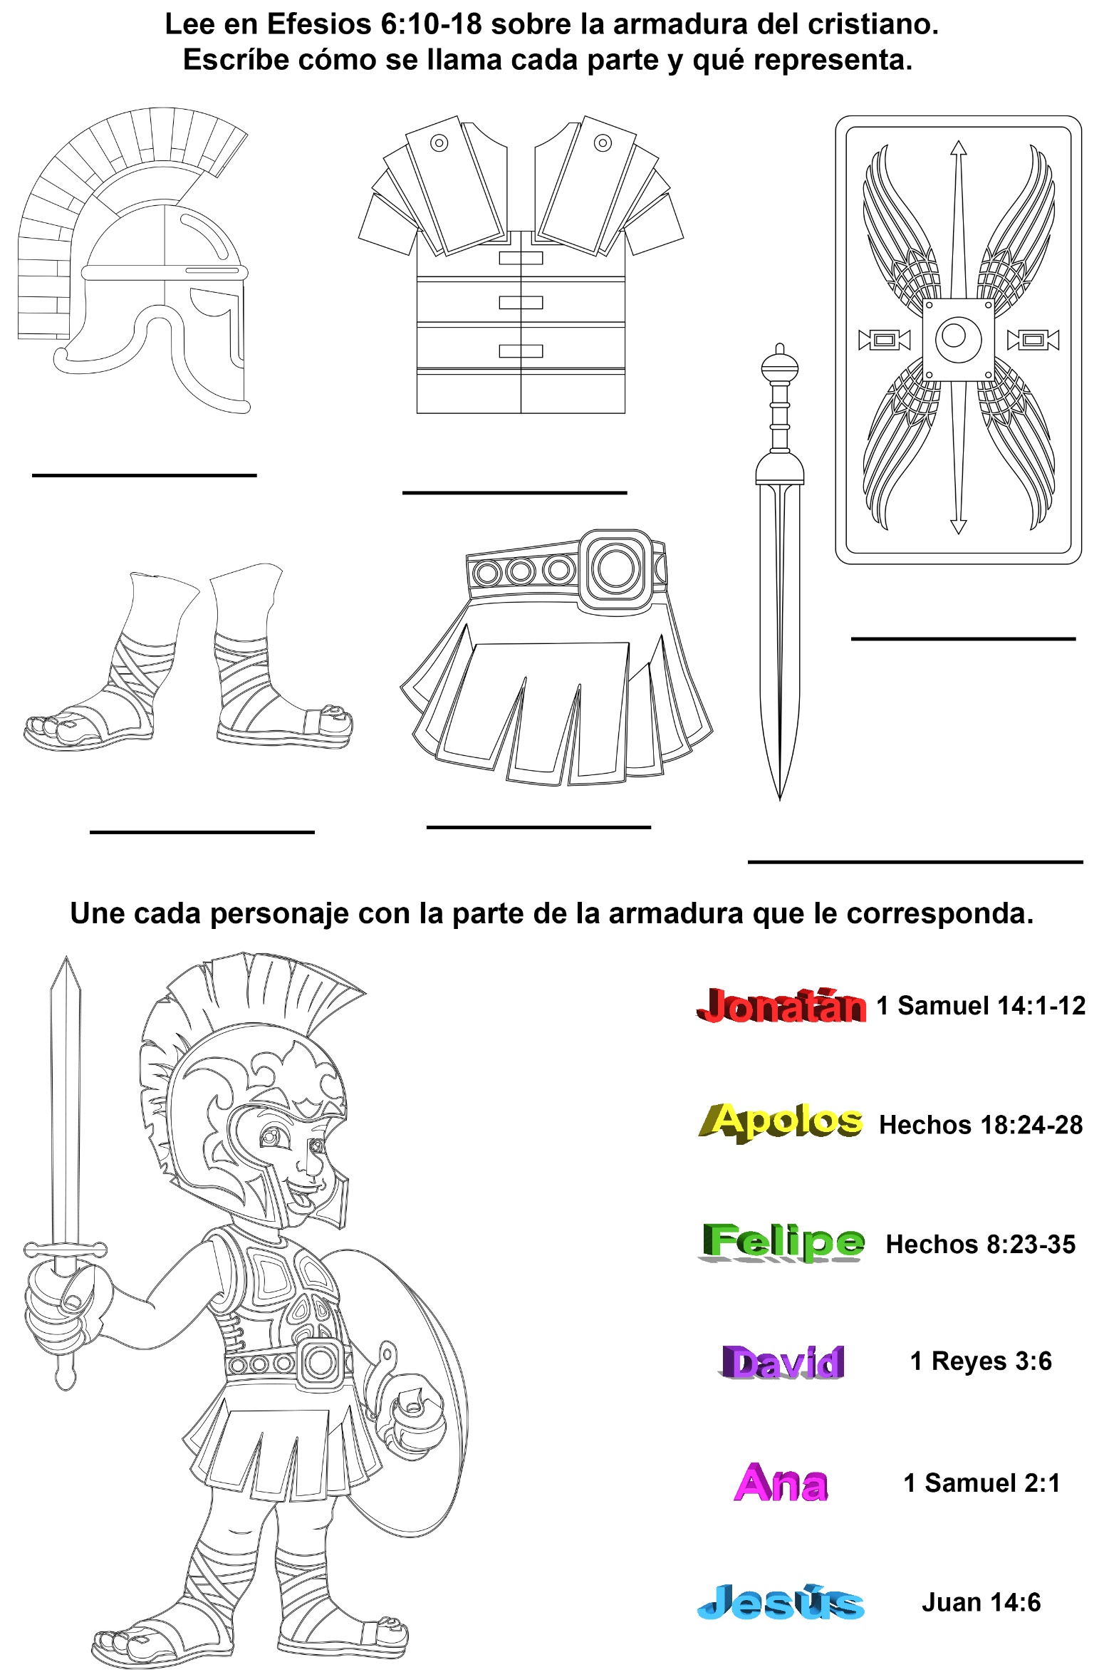
FE EN UN SUEÑO
Por KAY HEISTAND
Claudio estaba sediento. Nunca en su vida se había sentido tan sediento como en esa oportunidad.
Quitándose el sombrero de ala ancha lo usó para abanicarse. Había comenzado a preocuparse, y al mirar a la Sra. Ware se dio cuenta de que a ella le pasaba lo mismo. El Sr. Ware disimulaba mejor sus sentimientos, pero Claudio estaba seguro de que él se sentía tan preocupado como los demás.
¡Nunca deberían haber permitido que la caravana de carretas continuara sin ellos! Pero ¿qué otra cosa podrían haber hecho? Claudio se daba cuenta de que algo andaba mal, pero, habiendo vivido toda su vida en la ciudad, no sabía qué hacer allí, en el desierto.
Eso ocurría hace más de cien años. Claudio Berwick estaba viajando hacia California con los Ware, unos primos lejanos suyos. El venía de Filadelfia, y todo esto era nuevo para él. Los Ware habían sido agricultores en Illinois y conocían un poco más del oeste.
En alguna parte del suroeste del estado de Utah, a la carreta de Ware se le rompió un eje. La caravana no contaba ya con más ejes de repuesto. La situación era grave y pronto se volvería desesperada. No había cómo reparar la carreta, de modo que el jefe de la caravana y el Sr. Ware decidieron finalmente que los Ware esperarían en el desierto, y que tan pronto como la caravana llegara al siguiente pueblo, el jefe les enviaría auxilio, porque los Ware tenían muy poca agua.
Claudio podía haber seguido con la caravana, pero su espíritu de justicia y su afecto por esos parientes lo decidió a permanecer con ellos.
-¿Qué te parece que habrá pasado? -preguntó Claudio procurando no revelar su preocupación, pues se daba cuenta de que la ayuda debiera haber llegado hacía tiempo.
Jorge Ware sacudió la cabeza.
-Yo no sé, Claudio -dijo mirando a su alrededor para asegurarse de que no lo estaban escuchando su esposa y sus hijos-. El alimento casi se ha terminado y queda muy poca agua en los barriles. Aun cuando los racionáramos... -dijo sacudiendo de nuevo la cabeza.
Claudio trató de tragar saliva. Tenía la garganta seca y la lengua hinchada. En un momento en que nadie lo veía, le había dado su última ración de agua a Isabel, la hijita menor de los Ware.
-No sé qué hacer, si seguir a pie para buscar ayuda y dejarte a ti con los demás, o... -dijo Jorge mirando al joven que tenía la cara enrojecida por el sol, la cual se le había ampollado, pelado, y vuelto a ampollar.
-Lo que tú decidas está bien para mí -le aseguró Claudio en voz baja-. Pero, Jorge, me parece que a los que vengan a rescatamos les será más fácil encontrar la carreta, que a un hombre solo cruzando el médano.
-De veras, tienes razón -le respondió Jorge que era mayor-. Pero alguien tiene que hacer algo.
Claudio pensó que ahora era el momento de hablar. En una oportunidad anterior, cuando trató de contarle a la Sra. Ware acerca de un descubrimiento que había hecho, ella se limitó a sonreír, y comenzó a cantarle al bebé que tenía en los brazos. Hasta Job, el muchachito de doce años, se rio de él. Pero de cualquier manera Claudio decidió decírselo al Sr. Ware.
-Jorge, estoy seguro de que desde aquella colina volví a ver un lago que resplandecía a la distancia, bajo los rayos del sol. ¿No podríamos tratar de explorar en esa dirección?
Mirando a su joven primo con lástima, aquel le dijo:
-Claudio, eso no es más que un espejismo. ¿Recuerdas que te hablé de los espejismos? Todos los ven alguna vez en el desierto, pero parece que las personas de mucha imaginación, muy soñadoras... -añadió Jorge sin animarse a terminar la frase.
-¿Cómo yo? -preguntó Claudio un poco molesto, porque toda su vida había tenido que aguantar bromas de esa naturaleza.
-Quizás -le respondió Jorge-, personas como tú, sin mucha experiencia en el oeste, están más expuestas a dejarse engañar por las fluctuantes olas de aire caliente. No es más que eso, muchacho.
-¡Yo no soy ningún muchacho! ¡Tengo 22 años! -le respondió Claudio muy molesto. Luego se apaciguó, avergonzado porque al fin y al cabo ese hombre había sido muy bueno con él.
-Quizás tengas razón, Jorge. Lo siento -dijo a manera de disculpa.
-Yo no confío en ninguna de tus fantasías, Claudio -chanceó otra vez Jorge y poniéndole su pesada mano en el hombro, lo abrazó afectuosamente.
-¿Pero no podríamos ir allá y ver? -insistió Claudio-. Si es un lago podría haber peces. ¡Tenemos tanta necesidad de alimentos y agua! Indudablemente es la mano del Señor que nos señala el camino hacia el agua y la seguridad.
-No, no podemos -y Ware entesó la mandíbula al decirlo-. Es en una dirección opuesta a la que tomó la caravana. Si salimos de aquí, lo haremos en la dirección en que fue la caravana.
Y diciendo así se alejó, y Claudio entendió que el asunto había terminado.
Esa noche cuando se fue a dormir sobre el jergón que tenía tendido de bajo de la carreta, Claudio oró con mucho fervor: "Querido Señor si es tu voluntad, y lo que he visto es más que un espejismo, dame una señal a la mañana. Te lo ruego, dame la fortaleza y el valor de creerlo, y de obrar de acuerdo con la fe que tengo en ti". Entonces, habiendo dejado su problema en las manos de Dios, Claudio se durmió.
Todavía hacía frío cuando se despertó. Todos dormían. Claudio se puso las botas, y después de mirar ansiosamente el barril de agua, volvió su rostro en dirección a la salida del sol. Tuvo la impresión de que no debía decidir nada, sino dejarse guiar por su propia convicción. ¡Y tenía una convicción! Y ésta se fortalecía con cada paso que daba hacia la salida del sol.
Claudio descubrió que era fácil caminar con la brisa fresca del amanecer, y cuando finalmente el sol salió ya se encontraba a buena distancia de la carreta rota.
La Sra. Ware había pasado muy mala noche con el bebé y cuando Claudio se despertó, ella se había quedado profundamente dormida. Su esposo no estaba mucho mejor. La preocupación y la responsabilidad que sentía por su familia desamparada le habían perturbado el sueño y destrozado los nervios y despertó de muy mal talante. A la hora del desayuno los niños clamaban por agua y rehusaron comer la carne seca y correosa que era todo lo que sus padres podían ofrecerles.
Cuando los Ware descubrieron que Claudio no estaba, y vieron sus huellas que se dirigían hacia el este, se imaginaron todo lo demás.
Jorge se enfureció contra el muchacho porque no había tomado en cuenta su consejo. Finalmente, el llanto de los niños y la cara de sufrimiento de su esposa le hicieron tomar una decisión impulsiva y desafortunada.
Con un sentimiento de desesperación, Jorge recogió los últimos bocados de alimento que les quedaban y una botellita de agua recalentada y anunció su decisión. Seguiría a la caravana. Pero su esposa no lo dejó ir solo. De modo que el grupito partió hacia el Oeste a pie, sintiendo lástima por el pobre muchacho de ciudad, extraviado, que seguramente moriría de hambre y sed.
Claudio apresuró el paso. El espejismo, si acaso era eso, se había intensificado con el sol. El fresco de la noche había desaparecido y el calor de la mañana ampollaba su rostro y lo obligaba a ir más despacio, pero Claudio no se detenía. Su alma, su corazón, su mente, todo su ser era una gran oración a Dios. Su fe en la dirección divina lo envolvía y lo mantenía avanzando.
Cuando las olas de calor, danzantes y deslumbradoras amenazaban con enceguecerlo, Claudio cerraba los ojos y sus labios partidos y resecos pronunciaban sus oraciones, y seguía avanzando. La cantimplora vacía que colgaba de su hombro le pareció la carga más pesada que jamás hubiera llevado, pero no la tiró. Llevaba también en su bolsillo, con todo optimismo, un alfiler doblado y un cordel.
Tanta era la fe de Claudio, que había ido preparado hasta para pescar en el lago, y llevar de vuelta agua fresca y alimento a sus incrédulos parientes.
A mediodía la marcha se hacía insoportable, pero de tanto en tanto Claudio se arrodillaba y sus oraciones parecían refrescarlo, y luego seguía caminando con la nueva fuerza que Dios le concedía.
Mientras avanzaba, el lago se fue extendiendo y cobró forma y color. En un momento en que casi se desmayó, le pareció como si de pronto la brisa se hubiera refrescado al soplar sobre el agua.
Había transcurrido mucho más de mediodía cuando los enrojecidos ojos de Claudio, azotados por la arena, se abrieron maravillados. Ahora ya no le cabía la menor duda. ¡Su espejismo no era un sueño, sino una realidad!
Ante él estaban las aguas del lago más hermoso que jamás hubiera visto. Sus orillas se veían festoneadas por una banda verde, y las olas acariciaban sus riberas produciendo un sonido musical; el sol se reflejaba en sus aguas, y todo eso significaba para él vida, alimento, y una respuesta a su oración de fe.
Claudio, tambaleante y debilitado, echó a correr. Se arrodilló junto al agua, pero antes de que sus labios tocaran el fluido de vida, cubrió su rostro con sus manos y dio gracias a Dios. Un torrente de lágrimas brotó de sus ojos y recorrió sus mejillas abrasadas por el sol. ¡Oh, Dios era bueno, Dios era tan bueno!
Claudio tomó la precaución de beber lenta y cuidadosamente. Descansó sólo unos momentos para alimentarse con charqui, y reunir sus fuerzas. Luego llenó la cantimplora y emprendió el viaje de regreso a través del desierto hacia la carreta y sus incrédulos compañeros.
En el lago había visto peces, pero no se atrevió a demorarse más. Tenía el plan de traer a toda la familia. Juntos pescarían; los niños jugarían en el agua y la Sra. Ware podría lavar sus ropas.
Aunque tenía los labios partidos y sangrantes, Claudio podía ahora reírse a carcajadas. Ya no sentía la garganta seca ni el corazón angustiado, ni siquiera abrigaba ningún resentimiento contra Jorge por haberlo considerado tonto y soñador. En su corazón sólo había lugar para el amor hacia Dios y hacia sus prójimos; y así fue hasta el fin de sus días.
Era más de medianoche cuando Claudio llegó a donde estaba la carreta, la cual encontró ayudado por la luz de la luna. Al verla abandonada, Claudio se imaginó lo que había ocurrido.
Lo embargó una profunda tristeza. Pero comprendió que debía actuar sensatamente. Gateó hasta el jergón que tenía debajo de la carreta, tomó unos sorbos de agua, y oró por los que se habían ido, hasta que se durmió. Al día siguiente volvió a dirigirse al lago llevando consigo lo indispensable.
Cuando llegó de nuevo al lugar, oró a Dios pidiendo su dirección. Resolvió entonces quedarse al lado del lago donde había abundancia de peces y agua dulce.
Después de un tiempo, pasó por fin otra caravana de carretas que encontró a Claudio a la orilla del lago. Después se enteró de que la caravana anterior había caído en una emboscada de los indios y había sido completamente destruida. Esa era la razón por la cual nadie había vuelto para auxiliar a los Ware. En cuanto a estos últimos nadie supo nada más de ellos. Si hubieran esperado solamente un día hasta que Claudio volviera, podrían haberse salvado, pero no tuvieron fe en el "sueño" de un joven.
LA FE DE CARLOS
Cuando Carlos tenía siete años, su padre tuvo que ir obligado al ejército, les quitaron la casa, y no tenían nada para comer, a menos que sus amigos les dieran algo. Al poco tiempo la ropa y los zapatos de Carlos comenzaron a romperse, y no había dinero para comprar otros.
Él le rogaba a la madre, que por favor le comprase un par de zapatos nuevos. Los agujeros eran tan grandes, que la nieve entraba por ellos.
Las lágrimas inundaron los ojos de la madre al decirle:
-Espero hijo querido, que podamos conseguir pronto algo para ti.
Cierta mañana, mientras estaba parado al lado de la ventana mirando como jugaban los niños afuera, comenzó a sollozar y decir:
-¡Mamá, ya no puedo más! ¿No podría conseguir yo en algún lado un par de zapatos?
La mamá lo miró con simpatía, y le contestó:
-Tú sabes, Carlos cómo hacer, y creo que puedes hacerlo.
-¿Puedo? -exclamó entusiasmado- ¿Dónde? ¡Dímelo enseguida!
-Yo creo que tú sabes. Piensa un poco.
Mirando a su madre, él dijo:
-¡Sí, yo sé! Dios me los dará. ¿Por qué no pensé en eso antes? Voy a ir ahora a pedírselos.
Y callado, fue y se arrodilló al lado de la cama de su madre y le pidió a su Padre celestial que le enviara zapatos. Luego salió corriendo hasta donde estaba ella y le dijo: -Ya vendrán, mamá. Vendrán cuando Dios quiera.
Algunos días después, la tía Margarita, una amiga muy querida, llegó y le dijo a Carlos -¿quieres ir a caminar un poco amigo? Al salir a la calle ella se dio cuenta que los calcetines aparecían por la puntera de los zapatos de Carlos, y se lo hizo notar. Pensó que se iba a congelar. ¿Por qué no se ponía las botas?
-Es que esto es todo el calzado que tengo -le explicó Carlos.
-¿Todo lo que tienes? ¿Por qué no te compras un par de zapatos nuevos?
---Ya los voy a tener, tan pronto como Dios me los mande -le contestó el niño.
Las lágrimas inundaron los ojos de la tía Margarita.
Y mientras caminaban por la calle llegaron a una zapatería.
-Bueno, ahora, Carlos, elígete cualquier par que te guste.
Carlos no veía las horas de llegar a su casa. Tan pronto como vio a la mamá le dijo:
-¡Mira, mamá! Dios me mandó los zapatos. La tía Margarita los pagó, pero Dios me oyó cuando se los pedí, y creo que le dijo a ella que me los comprara.
A veces le pedimos a Dios lo que necesitamos, y tenemos que agradecerle cuando él nos lo manda.
Esa noche Carlos oró agradeciendo a su mejor Amigo por su regalo.

